**FORMATO PARA EL DESARROLLO DE COMPONENTE FORMATIVO**

| PROGRAMA DE FORMACIÓN | Análisis de riesgos en sistemas de agua y saneamiento |
| --- | --- |

| COMPETENCIA | 260402014  Promover acciones de prevención de acuerdo con normativa y protocolos de gestión del  riesgo de desastres. | RESULTADOS DE APRENDIZAJE | Recopilar la información necesaria para el diagnóstico de los riesgos asociados a la operación del sistema de tratamiento de agua de acuerdo con parámetros fisicoquímicos y microbiológicos. |
| --- | --- | --- | --- |

| NÚMERO DEL COMPONENTE FORMATIVO | 001 |
| --- | --- |
| NOMBRE DEL COMPONENTE FORMATIVO | Información base para el diagnóstico del riesgo |
| BREVE DESCRIPCIÓN | Para establecer el riesgo en un sistema de tratamiento y distribución de agua potable es necesario conocer los principios básicos de la operación de dichos sistemas y los parámetros de medición necesarios en la potabilización del agua. De la misma manera, es importante caracterizar la población beneficiaria del sistema con el fin de conocer sus necesidades. |
| PALABRAS CLAVE | Calidad del agua, insumos químicos, parámetros, poblaciones, potabilización |

| ÁREA OCUPACIONAL | 2 - Ciencias naturales, aplicadas y relacionadas |
| --- | --- |
| IDIOMA | Español |

**TABLA DE CONTENIDOS:**

**Introducción**

1. **Principios básicos de tratamiento y distribución de agua potable**

1.1. Operaciones unitarias en sistemas de tratamiento y distribución de agua potable

1.2. Parámetros físico-químicos y microbiológicos del agua

1.3. Insumos empleados en potabilización de agua

**2. Caracterización de comunidades**

2.1. Observación de comunidades atendidas por el sistema de tratamiento y distribución de agua potable

2.2. Recopilación de datos etnográficos

**DESARROLLO DE CONTENIDOS:**

**Introducción**

Los sistemas de tratamiento y distribución del agua potable se componen de diversos elementos que, dependiendo de la calidad del agua de la fuente de captación, en secuencia buscan entregar un agua de calidad segura para su consumo a una población y evitando la presencia de riesgos que puedan alterarla en su composición.

A continuación, conocerá los temas que se tratarán en este componente formativo. ¡Muchos éxitos en su proceso de aprendizaje!



En la siguiente infografía se presenta la información relacionada con los parámetros que pueden alterar la calidad del agua potable, factor de riesgo en los sistemas de tratamiento y distribución:

**Figura 1**

*Parámetros que contaminan el agua potable*

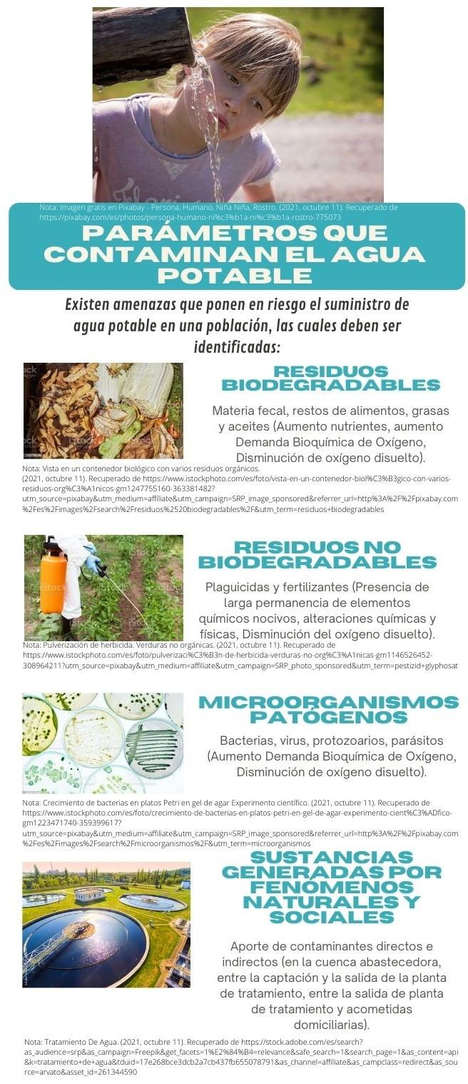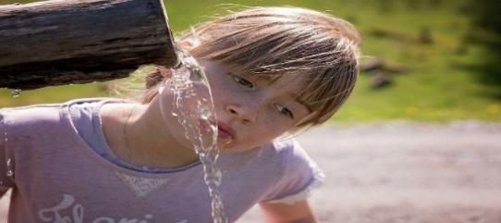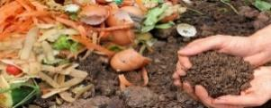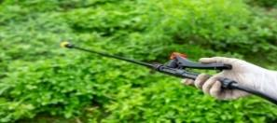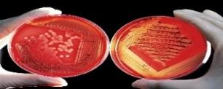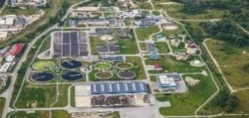

**1. Principios básicos de tratamiento y distribución de agua potable**

De acuerdo con Romero (2000), “la purificación del agua es uno de los problemas de las ingenierías civil y ambiental de más urgente solución”. De igual manera, este autor expresa que se debe proveer agua potable a toda la sociedad para garantizar bienestar y comodidad. Sin embargo, existen riesgos dentro del sistema de tratamiento y distribución de agua que se deben tener en cuenta, con el fin de contar con agua de calidad óptima y segura para consumo humano. 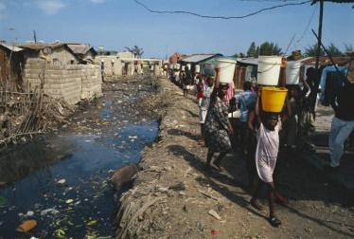

Teniendo en cuenta lo anterior, existen múltiples sistemas de captación y tratamiento de agua destinada para el consumo humano, dependiendo de la calidad del agua cruda, que se define como el “agua natural que no ha sido sometida a proceso de tratamiento para su potabilización”, de acuerdo con el Decreto 1575 de 2007 (por el cual se establece el Sistema para la Protección y Control de la Calidad del Agua para Consumo Humano), la cual tiene variaciones de una fuente de captación a otra (ríos, quebradas, embalses, lagos naturales, manantiales, agua lluvia, pozos de agua subterránea). 

Es por esta razón que los componentes de los sistemas de tratamiento de agua potable varían también. Dichos componentes se denominan operaciones unitarias, que se definen como operaciones básicas comunes basadas en procesos físicos, químicos o biológicos (Machuca y Hervás, 2012), que pueden componer un sistema de tratamiento de agua potable.

**1.1. Operaciones unitarias en sistemas de tratamiento y distribución de agua potable**

Cuando se diseña y se da en funcionamiento una planta de tratamiento de agua potable se requiere de un estudio de la calidad de agua de fuente de abastecimiento o captación y, de esta manera, la selección apropiada de los procesos y operaciones de tratamiento adecuados, con el fin de producir agua de la calidad requerida en las normas (Romero, 2000).

Según (Gallego, Bravo, García y Paniagua, 2018), “el agua se considera apta para el consumo humano cuando no contiene ningún tipo de microorganismo, parásito o sustancia, en una cantidad o concentración que pueda suponer un riesgo para la salud humana” (p. 328), por lo que se deben emplear operaciones de tratamiento.

Estos mismos autores se refieren a que:

Las aguas naturales habitualmente no tienen las características microbiológicas y fisicoquímicas apropiadas para ser consideradas aptas para el consumo humano por lo que es necesario someterlas a una serie de tratamientos físicos, químicos y biológicos para transformar el agua natural, procedente de embalses u otras captaciones, en agua potable; es decir, agua apta para el consumo humano sin riesgo para la salud y que cumpla con las normas legales sanitarias vigentes” (Gallego, Bravo, García y Paniagua, 2018).

Como ya se anotó, los tipos de tratamiento de potabilización que se realicen dependen de las características del agua cruda captada, así como de los criterios de calidad que existen en las normas actuales (Gallego, Bravo, García y Paniagua, 2018).

Es importante mencionar que, según lo anterior, en el tratamiento de agua para consumo humano se deben implementar diversos procesos u operaciones para su potabilización. En la Tabla 1 se presentan los procesos de tratamiento de agua potable más empleados:

**Tabla 1**

*Procesos de tratamiento de agua potable*

| **Proceso** | **Propósito** |
| --- | --- |
| **Tratamiento preliminar** | |
| Cribado | Remoción de desechos grandes que pueden obstruir o dañar los equipos de la planta. |
| Pretratamiento químico | Remoción eventual de algas y otros elementos acuáticos que causan sabor, olor y color. |
| Pre-sedimentación | Remoción de grava, arena, limo y otros materiales sedimentables. |
| Aforo | Medida del agua cruda por tratar. |
| **Tratamiento principal** | |
| Aireación | Remoción de olores, y gases disueltos, adición de oxígeno para mejorar sabor. |
| Coagulación / Floculación | Conversión de sólidos no sedimentables en sólidos sedimentables. |
| Sedimentación | Remoción de sólidos sedimentables. |
| Ablandamiento | Remoción de dureza. |
| Filtración | Remoción de sólidos finos, floc en suspensión y la mayoría de los microorganismos. |
| Adsorción | Remoción de sustancias orgánicas y color. |
| Estabilización | Prevención de incrustaciones y corrosión. |
| Fluoración | Prevención de caries dental. |
| Desinfección | Exterminio de organismos patógenos. |

Nota. Tomada de Romero (2000).

En la siguiente figura se presentan los diagramas de flujo de las operaciones de tratamiento más empleadas en plantas de potabilización de agua.

**Figura 2**

*Diagramas de flujo de operaciones de tratamiento empleadas en potabilización de agua*

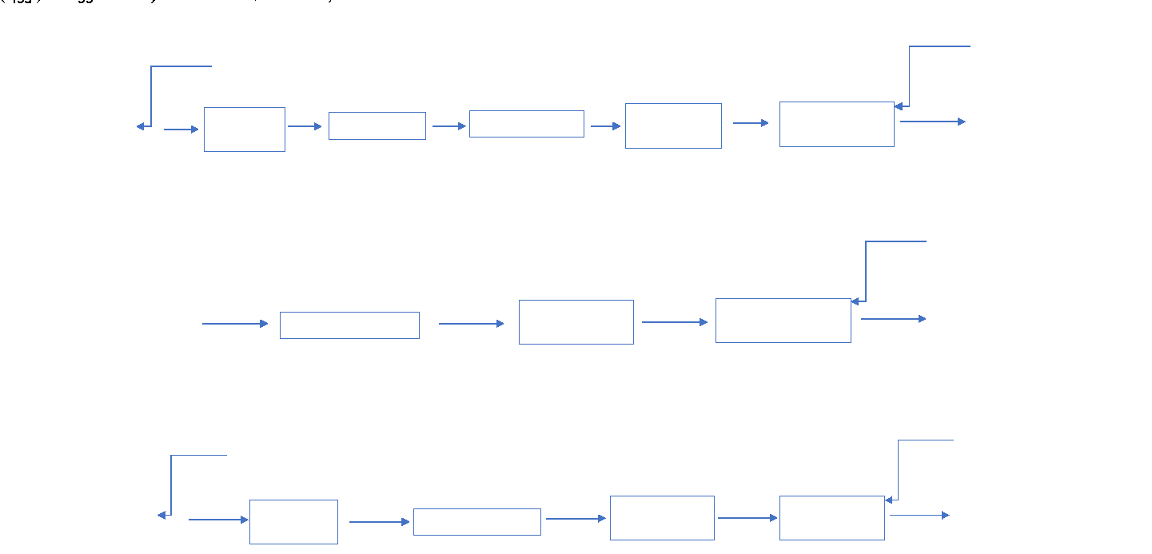

Nota. Adaptada de Romero (2000).

A continuación, se explican los procesos u operaciones más comunes empleados en plantas de tratamiento de agua para su potabilización, de acuerdo con Romero (2000):



Para complementar el tema de procesos u operaciones más comunes empleados en las PTAR para su potabilización, se solicita al aprendiz ver los videos *La potabilización - Didáctica del agua* y *La ruta del agua potable en el pueblo de Carlitos* ubicados en el material complementario, donde se muestran dichos procesos; además se invita a profundizar el tema con la lectura del documento *Operación planta de tratamiento de agua potable*, también ubicado en la sección de material complementario.

**1.2. Parámetros físico-químicos y microbiológicos del agua**

El agua se considera apta para al consumo humano cuando está libre de sustancias contaminantes o microorganismos que se encuentren en una cantidad o concentración que puedan ser peligrosas para la salud de las personas (Gallego, Bravo, García y Paniagua, 2018); otros factores a tener en cuenta son:



La siguiente figura presenta el ciclo hidrológico natural sin la influencia de las actividades humanas.

**Figura 3**

*Ciclo hidrológico natural*

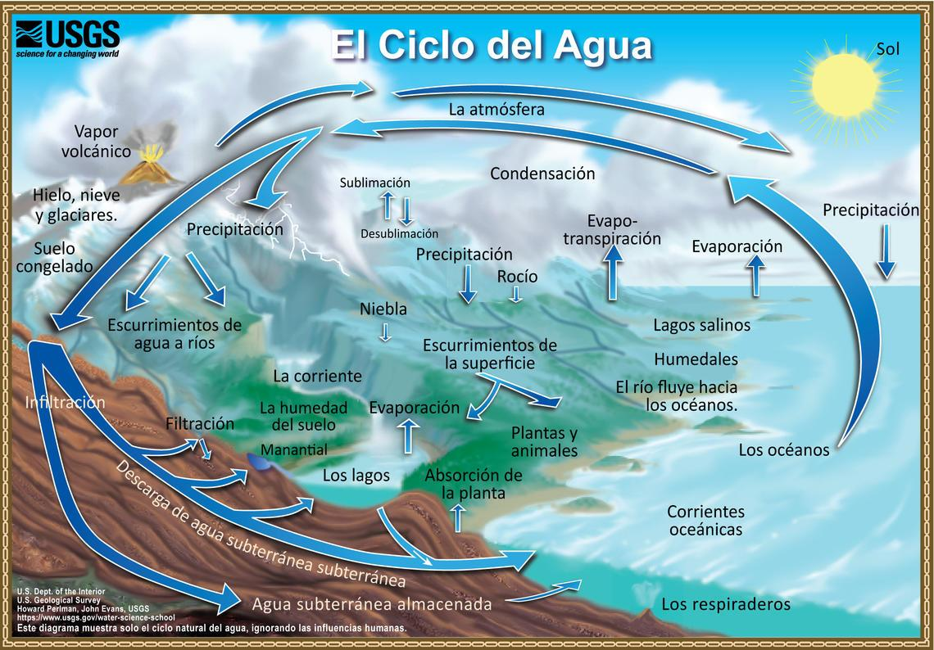

Entrando en materia, las sustancias que alteran la calidad del agua pueden presentarse de la siguiente manera (SENA, 2012)

* Sólidos gruesos flotantes.
* Sólidos fácilmente sedimentables.
* Sólidos muy finos en suspensión en el agua (coloides).
* Sólidos disueltos.

Es importante mencionar que la presencia y concentración de los sólidos en el agua dependen de las características de la cuenca (vegetación, suelos, estado) y del estado del tiempo (temporada de lluvias, temporada seca); de esta forma, los sólidos se pueden agrupar en tres tipos de características que agrupan los parámetros de calidad del agua potable, estas son (SENA, 2012):

**Características físicas**

Se denominan físicas porque pueden ser detectadas por medio de los sentidos, lo cual implica que tienen incidencia directa sobre las condiciones estéticas del agua, es decir, en su buena presentación. Las características físicas del agua son:



**Características químicas**

Por ser el agua un solvente universal, existe la posibilidad de presentar disueltos cantidad de compuestos y elementos, que pueden presentar efectos sobre la salud humana, las características químicas son:



**Características microbiológicas**

Las aguas naturales tienen asociados una serie de organismos que son habitantes normales en ella como:

* Peces.
* Moluscos.
* Plancton.
* Protozoos.
* Bacterias.
* Virus.

La contaminación producida por el ser humano, ocasiona que las aguas puedan contener algunos microorganismos perjudiciales para la salud humana. La determinación de la presencia de estos organismos en el agua es difícil y poco práctica para realizarla como actividad de rutina.

A través de los análisis bacteriológicos se determina el riesgo que involucra consumir el agua; los análisis bacteriológicos en el agua buscan determinar el nivel de bacterias coliformes que, normalmente, no son nocivas para la salud, son habitantes normales del tracto intestinal del hombre y de los animales y en cada deposición se encuentran en grandes cantidades. Estas características hacen que se les considere como indicadores de la calidad bacteriológica del agua.

Cuando se realiza un análisis bacteriológico en el agua y se encuentra presencia de coliformes, se deduce que existe contaminación por materia fecal y es probable que existan otras bacterias, protozoos o virus nocivos. En conclusión, el agua que tiene coliformes no es apta para el consumo humano. La calidad bacteriológica se expresa como Número Más Probable (NMP) en 100 mililitros de agua o en Unidades Formadoras de Colonias (UFC).

**Figura 4**

*Bacterias coliformes en placas de Petri*

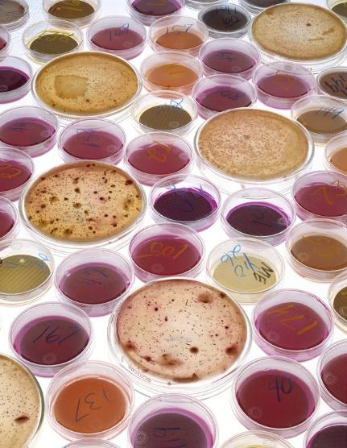

Nota. Tomada Britannica ImageQuest (2021).

**1.3. Insumos empleados en potabilización de agua**

En la potabilización del agua se emplean diversos insumos químicos, que tienen la función de minimizar los efectos contaminantes en los parámetros físico-químicos y microbiológicos. De esta manera, para algunas de las operaciones unitarias o fases del proceso de tratamiento de agua potable, se encuentran los siguientes insumos:



**2. Caracterización de comunidades**

En el proceso de tratamiento de agua potable es importante establecer las características socioeconómicas de la comunidad a ser atendida por el sistema. Dentro de las variables para tener en cuenta se encuentran:

* Las proyecciones de habitantes de la población en un horizonte de tiempo.
* El ingreso per cápita.
* El tipo de administración del servicio (público, privado, mixto).

**2.1. Observación de comunidades atendidas por el sistema de tratamiento y distribución de agua potable**

Con el fin de establecer el grado de riesgo de la población atendida por el sistema, es necesario tener en cuenta variables relacionadas con la administración del servicio (tipo de empresa, conocimiento o experticia de los empleados, procesos de adquisición de insumos, etc.). De igual forma, es indispensable conocer el número de suscriptores del servicio a atender por el sistema, así como el porcentaje de cobertura del sistema.

Es fundamental conocer si dentro del sistema de distribución de agua potable existe la medición del agua consumida, tanto de la salida de la planta de potabilización (macromedición) como de cada suscriptor (micromedición), para determinar el agua no contabilizada y por consiguiente no facturada en el sistema y las tarifas aplicadas a los suscriptores; también el presupuesto con el que cuenta la organización encargada de la administración del sistema.

Otro aspecto para considerar es el de la estructura organizacional de la entidad o empresa encargada de la administración y operación del sistema de tratamiento y distribución del agua potable, así como la asesoría técnica y financiera con las que cuenta la empresa encargada del sistema.



La Resolución 330 de 2017 (Reglamento Técnico para Sector de Agua Potable y Saneamiento Básico-RAS), expedida por el Ministerio de Vivienda, Ciudad y Territorio, establece en el artículo 8° que, en relación con las actividades preliminares para llevar a cabo un proyecto relacionado con el sistema de potabilización en una población, se debe tener:

* Diagnóstico detallado de la situación del municipio.
* Determinación de la población afectada.
* Características socioculturales de la población y participación comunitaria.
* Cuantificación de la demanda y/o necesidades.
* Diagnóstico y evaluación del sistema existente.

**2.2. Recopilación de datos etnográficos**

Colombia cuenta con la reglamentación técnica de los sistemas de acueducto y alcantarillado, compilada dentro del Reglamento Técnico para Sector de Agua Potable y Saneamiento Básico (RAS), expedido por el Ministerio de Vivienda, Ciudad y Territorio en la Resolución 330 de 2017, donde se establece que:



Finalmente y con el fin de sintetizar el contenido de este componente formativo se presenta el siguiente mapa conceptual:

**Figura 5**

*Análisis de riesgos en sistemas de agua y saneamiento - Información base para el diagnóstico del riesgo*

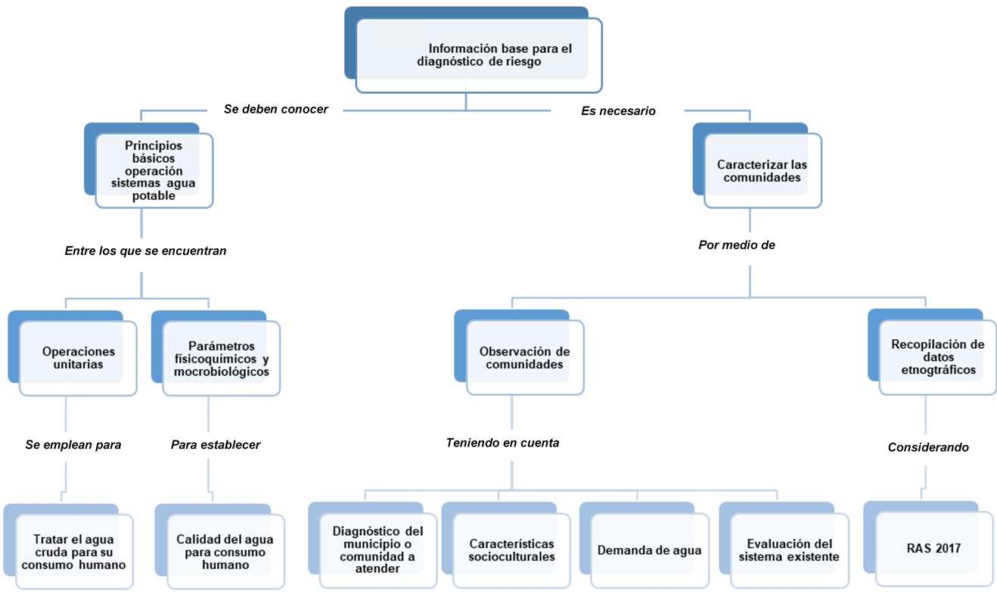

1. **ACTIVIDADES DIDÁCTICAS**

| **DESCRIPCIÓN DE ACTIVIDAD DIDÁCTICA** | |
| --- | --- |
| **Nombre de la Actividad** | Comprensión de contenidos CF001 |
| **Objetivo de la actividad** | Comprender conceptos básicos para la elaboración del diagnóstico del riesgo del sistema de agua potable. |
| **Tipo de actividad sugerida** | Preguntas de opción múltiple con única respuesta. |
| **Archivo de la actividad**  **(Anexo donde se describe la actividad propuesta)** | Anexos\Anexo_2_CF001_Cuestionario_de_control.docx |

1. **MATERIAL COMPLEMENTARIO:**

| **Tema** | **Referencia APA del Material** | **Tipo de material**  **(Video, capítulo de libro, artículo, otro)** | **Enlace del Recurso o**  **Archivo del documento o material** |
| --- | --- | --- | --- |
| Principios básicos de tratamiento y distribución de agua potable. | Universidad Cooperativa de Colombia. (s.f.). *Operación PTAP.* Universidad Cooperativa de Colombia. <https://www.ibal.gov.co/sites/default/files/ibal/sites/default/files/images/stories/OPERACION%20PTAP.pdf> | Documento PDF | Anexos/Anexo_1_CF001_Operación_PTAP.pdf |
| Principios básicos de tratamiento y distribución de agua potable. | Ómnium, G. (2015). *La potabilización - Didáctica del agua.* [Video]. YouTube. <https://www.youtube.com/watch?v=nq70X1TPRRA> | Video. | <https://www.youtube.com/watch?v=nq70X1TPRRA> |
| Caracterización de comunidades. | PNSR. (2016). *La ruta del agua potable en el pueblo de Carlitos*. [Video]. YouTube. <https://www.youtube.com/watch?v=AQvuKNcuv1s> | Video. | <https://www.youtube.com/watch?v=AQvuKNcuv1s> |

1. **GLOSARIO:**

| **TÉRMINO** | **SIGNIFICADO** |
| --- | --- |
| **Abastecimiento** | dar o proveer suficientemente de agua potable a una población (Rodríguez, s.f.). |
| **Ablandamiento** | eliminación del calcio y el magnesio de un agua para reducir su dureza (Rodríguez, s.f.). |
| **Afluente** | curso de agua de ingreso a la planta de potabilización (Rodríguez, s.f.). |
| **Agua potable** | aquella que puede beberse sin peligro, no provoca ningún daño para la salud (Rodríguez, s.f.). |
| **Agua subterránea** | agua que puede ser encontrada en la zona satura del suelo; zona que consiste principalmente en agua. Se mueve lentamente desde lugares con alta elevación y presión hacia lugares de baja elevación y presión, como los ríos y lagos (Rodríguez, s.f.). |
| **Agua superficial** | toda agua natural abierta a la atmósfera, concerniente a ríos, lagos, reservorios, charcas, corrientes, océanos, mares, estuarios y humedales (Rodríguez, s.f.). |
| **Almacenamiento** | depósito donde se guarda cierta cantidad de agua para su posterior utilización (Rodríguez, s.f.). |
| **Caudal** | flujo de agua superficial en un río o en un canal (Rodríguez, s.f.). |
| **Coagulantes** | partículas líquidas en suspensión que se unen para crear partículas con un volumen mayor (Rodríguez, s.f.). |
| **Concentración** | cantidad de material disuelto en una unidad de solución, expresado en miligramos por litro (mg/L) (Rodríguez, s.f.). |
| **Diagnóstico** | análisis que se realiza para determinar cualquier situación y cuáles son las tendencias. Esta determinación se realiza sobre la base de datos y hechos recogidos y ordenados sistemáticamente, que permiten juzgar mejor qué es lo que está pasando (Rodríguez, s.f.). |
| **Infraestructura** | conjunto de elementos o servicios que se consideran necesarios para la creación y funcionamiento de una organización (Rodríguez, s.f.). |
| **Mantenimiento** | conjunto de operaciones y cuidados necesarios para que las instalaciones hidráulicas y sanitarias puedan seguir funcionando adecuadamente (Rodríguez, s.f.). |
| **Microorganismos** | organismos muy pequeños que solo pueden ser observados a través del microscopio (Rodríguez, s.f.). |
| **OMS** | Organización Mundial de la Salud. |
| **ONU** | Organización de las Naciones Unidas. |
| **Parámetro** | variable, propiedad medible cuyo valor está determinado por las características del sistema en el caso del agua, por ejemplo, estas pueden ser la temperatura, la presión, la densidad, etc. (Rodríguez, s.f.). |
| **PTAP** | Planta de Tratamiento de Agua Potable. |
| **PTAR** | Planta de Tratamiento de Aguas Residuales. |
| **RAS** | Reglamento Técnico para Sector de Agua Potable y Saneamiento Básico. |
| **USGS** | Servicio Geológico de los Estados Unidos. |

1. **REFERENCIAS BIBLIOGRÁFICAS:**

Decreto 1575 de 2007. (s.f.). Decreto 1575 de 2007. Por el cual se establece el Sistema para la Protección y Control de la Calidad del Agua. Colombia. https://www.minambiente.gov.co/images/GestionIntegraldelRecursoHidrico/pdf/Disponibilidad-del-recurso-hidrico/Decreto-1575-de-2007.pdf

Gallego, P., A., Bravo, Y., J., García, M., M., y Paniagua, G., G. (2018). *Criterios de calidad y gestión del agua potable.* ENAD. https://elibro-net.bdigital.sena.edu.co/es/lc/senavirtual/titulos/111749

Machuca, S., D. I., y Hervás, T., M. (2012). *Operaciones unitarias y proceso químico.* IC Editorial. https://elibro-net.bdigital.sena.edu.co/es/lc/senavirtual/titulos/42673

Organización Mundial de la Salud - OMS. (2017). *Guías para la calidad del agua de consumo humano.* https://www.who.int/es/publications/i/item/9789241549950

Romero, R., J. A. (2000). *Purificación del agua.* Escuela Colombiana de Ingeniería.

SENA. (2012). *Operación de sistemas de potabilización de agua*. [Curso virtual]. SENA.

Universidad Cooperativa de Colombia. (s.f.). Operación PTAP. Universidad Cooperativa de Colombia. https://www.ibal.gov.co/sites/default/files/ibal/sites/default/files/images/stories/OPERACION%20PTAP.pdf

USGS. (s.f.). *El ciclo del agua. The Water Cycle, Spanish*. https://www.usgs.gov/special-topic/water-science-school/science/el-ciclo-del-agua-water-cycle-spanish?qt-science_center_objects=0#qt-science_center_objects

Rodríguez, M. (s.f.). *Propuesta de plan director de agua potable para las localidades de Unquillo y Mendiolaza.* https://rdu.unc.edu.ar/bitstream/handle/11086/792/000-GLOSARIO.pdf?sequence=3&isAllowed=y

1. **CONTROL DEL DOCUMENTO**

|  | **Nombre** | **Cargo** | **Dependencia** | **Fecha** |
| --- | --- | --- | --- | --- |
| **Autor (es)** | Alexander Gómez Reyes | Instructor | Regional Valle – Centro de la Construcción | 13/10/2021 |
|  | Gustavo Santis Mancipe | Diseñador instruccional | Centro de Diseño y Metrología  Regional distrito Capital | 02/11/2021 |
|  | Carolina Coca Salazar | Revisora metodológica y pedagógica | Regional Distrito Capital- Centro de Diseño y Metrología | Noviembre de 2021 |
|  | José Gabriel Ortiz Abella | Corrector de estilo | Regional Distrito Capital – Centro para la Industria de la Comunicación Gráfica. | Noviembre del 2021. |

1. **CONTROL DE CAMBIOS**

**(Diligenciar únicamente si realiza ajustes a la Unidad Temática)**

|  | **Nombre** | **Cargo** | **Dependencia** | **Fecha** | **Razón del Cambio** |
| --- | --- | --- | --- | --- | --- |
| **Autor (es)** |  |  |  |  |  |